**DAİRE TRAMBOLİN**

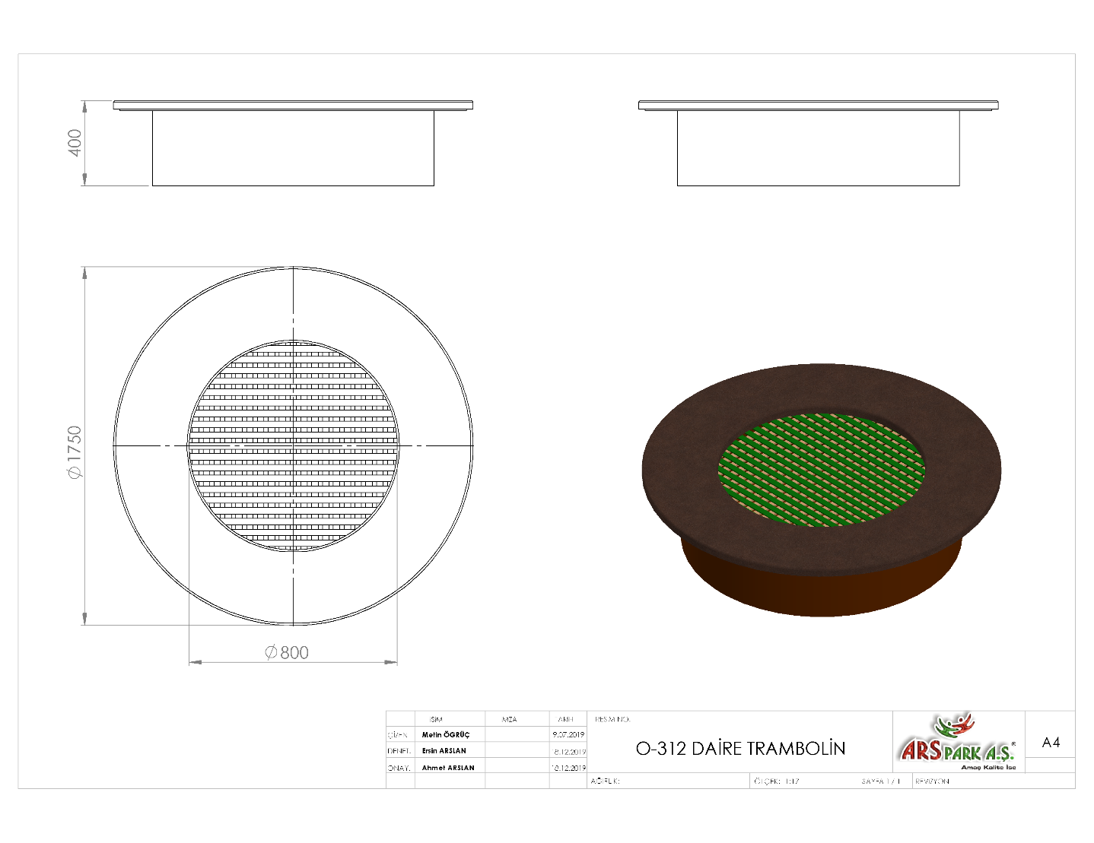

Trambolin oyun elemanı Ø1750 mm ölçülerinde teknik resme uygun olarak üretilecek olup, toplam yüksekliği 400 mm olacaktır. Trambolin oyun elemanı polietilen örme aparatlarından örülmüş salınım yüzeyi, taşıyıcı konstrüksiyon ve 20 mm kalınlığında karo kauçukların mevcut olduğu muhafaza kapakları olmak üzere 3 ana kısımdan oluşmaktadır.

Oyun elemanı metal konstrüksiyonu Ø1750 mm çapında ve 400 mm yüksekliğinde olacak şekilde 40 x 40 x 1,5 mm profilden kafes şeklinde örülecek olup, trambolin yayları, çocukların ağırlığından kaynaklanan kuvvet ve vb dış kuvvetlerden meydana gelebilecek sehime karşı 30 x 30 mm profiller ile federlenip desteklenecektir. Metal konstrüksiyon üzeri muhafaza kapakları 40 x 40 x 1,5 mm profilden üretilecek olup, kullanım aşamasında oluşabilecek arızalara kolay müdahale edilecek halde hareketli mesnet sistemi uygulanacaktır.

Metal konstrüksiyon içerisi yay ve zincir bağlantılarının gerçekleşebileceği şekilde 30 x 5 mm silme ile desteklenmiş olacaktır.

Metal konstrüksiyon dış cephesi tamamen 2 mm galvaniz sac ile kapatılacaktır.

Oyun elemanı salınım yüzeyi Ø4 mm çapında polietilen kaplı çelik halat yardımı ile polietilen malzemeler örülecek olup, yüksek dayanım sağlaması için alt kısmından yaylı zincir mekanizması ile desteklenecektir.

**ÜRÜN ÖLÇÜLERİ**

En : 15 mm Dil Yüksekliği : 11 mm

Boy : 79 mm Delik Ölçüsü : Ø 4.4 mm

Yükseklik : 15 mm

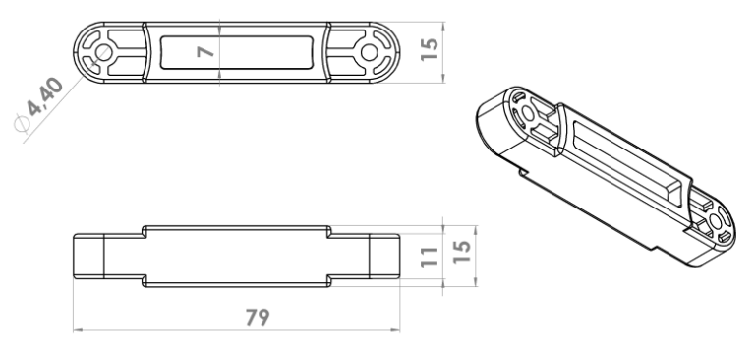

**ÜRÜN ÖZELLİKLERİ**

(HDPE) Yüksek mukavemetli plastik malzeme Ø 3-4 mm çapındaki çelik halatın içerisinden rahatça geçebileceği şekilde 79x15x15 mm ölçülerinde olacaktır. Malzemenin uçları; montaj sonrası ara boşluğun max. 7 mm olacak biçimde kademeli olacaktır.

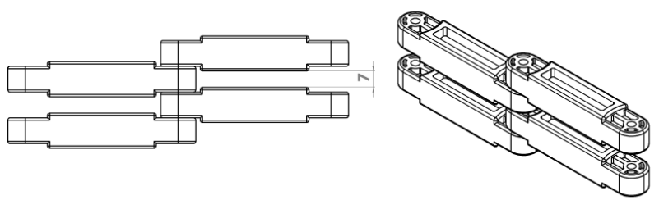

Ölçü ve toleranslar : ±0,5 mm olabilir.

Trambolin üst kısmında bulunan kauçuk seviyesine kadar toprağa gömülecektir.

**YÜZEY KAPLAMA**

Metal konstrüksiyon ekipmanlarına yüzey kaplama işlemi gerçekleştirilecektir. Kaplama işleminde öncelikle metal yüzeylerden kir, pas ve yağ artıkları, asidik yağ alma kimyasalları ile temizlenecektir.

**KAPLAMA METOTU**

Toz boya, boya kabininde özel boya tabancaları vasıtasıyla atılır. Tabancadan geçerken elektrostatik yüklenen toz boya partikülleri kabin içinde boyanacak malzemeye yapışır ve kaplama işlemi gerçekleşmiş olur. Toz boyanın malzeme yüzeyine tam olarak yapışabilmesi için malzemenin de çok iyi bir şekilde topraklanması gerekir. Malzeme toz boya ile kaplandıktan sonra pişirme fırınına girer. 200˚C olan fırın ısısı toz boyanın erimesini ve malzeme üzerine yapışmasını sağlar. Fırında bekleme süresi bittikten sonra malzeme fırından çıkartılarak herhangi bir temas olmaksızın soğumaya bırakılır.

[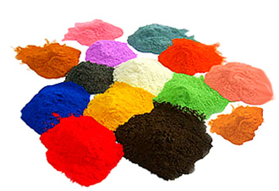](http://www.aysanboya.com.tr/)

**TOPRAK ZEMİNE MONTAJ DETAYLARI**

Oyun grubu kurulacak alanda planlama yapıldıktan sonra trambolinin konulacağı yer Ø1800 mm ölçülerinde minimum 40 cm derinliğinde kazılacaktır. Kazılan alana ankraj yerleştirilip teraziye alındıktan sonra kum, çakıl ve çimento karışımlı beton ile betonlanacaktır. Beton kuruduktan sonra ankraj üzerinde yer alan tablaya bağlantı flanşı galvanizli vidalar ile montaj edilecektir.